韓國首爾國際紡織展覽會(PREVIEW IN SEOUL)
提供樣品參展，掌握功能性與環保性紡織品商機！！
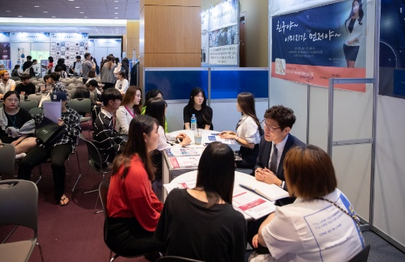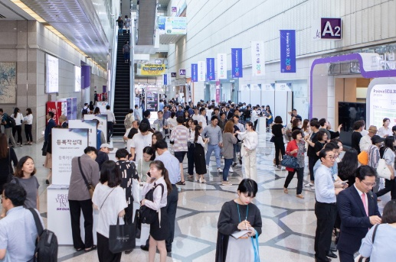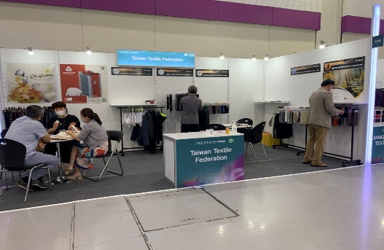
韓國首爾國際紡織展覽會(PREVIEW IN SEOUL / PIS)，至今已成功辦理21屆，為韓國最大的紡織展覽會，展覽旨在結合流行趨勢與展現最新的纖維、機能性及流行性紡織品。在韓國疫情趨緩及開放國境下，今年展出規模預計達330家550個攤位，包括韓國HYOSUNG、YOUNGONE等韓國重要紡織集團均將參展。
首爾是韓國紡織及時尚中心，貫連紡織技術、布副料、品牌設計和趨勢，有效吸引韓國及海外買家、設計師前來觀展採購。在韓流文化的帶動下，韓國戶外和流行性服裝品牌的全球競爭性不容小覷，值得臺灣紡織業者重新審視韓國市場的發展潛力。
面臨疫情，難以透過傳統之參展管道接觸買主及開發商機，為利我紡織業者與國際買主持續接軌，本會規劃以樣品展示模式進行推廣活動，展出現場將聘請顧問或專人接待買主，亦歡迎貴公司派員至現場商洽。
◎展覽日期：2022年8月24日至26日，共三天。
◎展覽地點：韓國首爾COEX展覽會議中心
◎適展內容：纖維、紗線、各式布料（流行性/機能性/家紡）、副料、數位印花等。
◎參展費用：NT$16,000(以上費用包括每家一個背板及一根吊桿或層板、場租、建館、廣告
宣傳、樣品運費及接待人員分攤費用，含5%營業稅)。
◎展出方式：(1)參團業者提供樣品，展品數量以80個吊卡(布料)或3本樣冊(配件)或8件
樣衣為限，本會負擔每家公司5公斤之展品運費至展場。
(2)展出現場將聘請顧問或專人接待買主，並於展後回報買主洽詢之資訊，俾
利後續客戶開發
◎截止日期：2022年6月30日或額滿為止。
◎本案承辦人：高德潤專員 ◎電子郵件：n708@textiles.org.tw
◎電話：(02)2341-7251轉2326 ◎傳真：(02)2391-7712
意者請填妥下列資料，並立即將此頁回傳本會以索取展覽報名連結。
◎公司名稱： 電話：
◎公司地址： 傳真：
◎聯絡人： （分機： ）E-mail:

***如不想再收到相關訊息，請email至market2@textiles.org.tw通知本會刪除，謝謝!***
紡拓會辦理「韓國首爾國際紡織展覽會」必須取得您的個人資料，依個人資料保護法規定，紡拓會於運作期間內將依法蒐集、處理及利用您所提供之直接或間接識別個人資料(應用區域為全球)，該資料並將轉入紡拓會資料庫受妥善維護。如您詳閱並同意上述內容後，仍願意報名，則視同您同意紡拓會蒐集、處理及利用您的個人資料。

